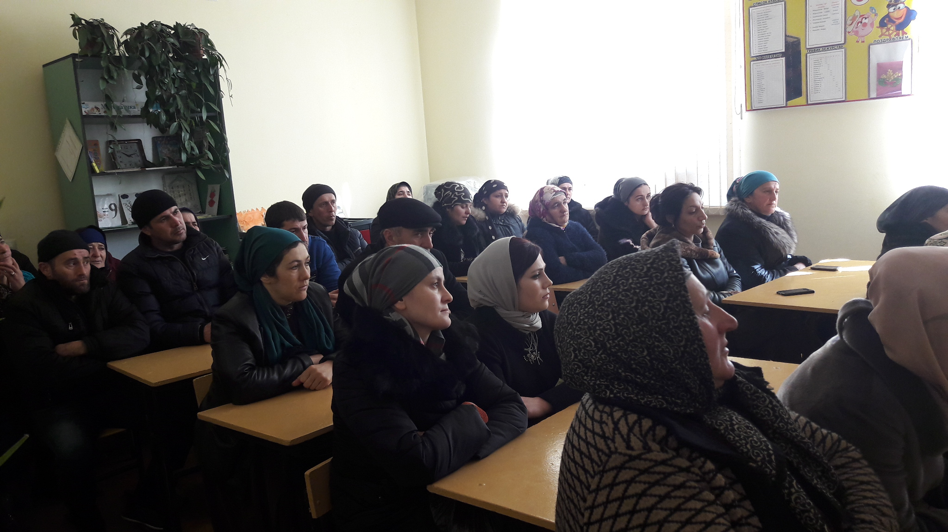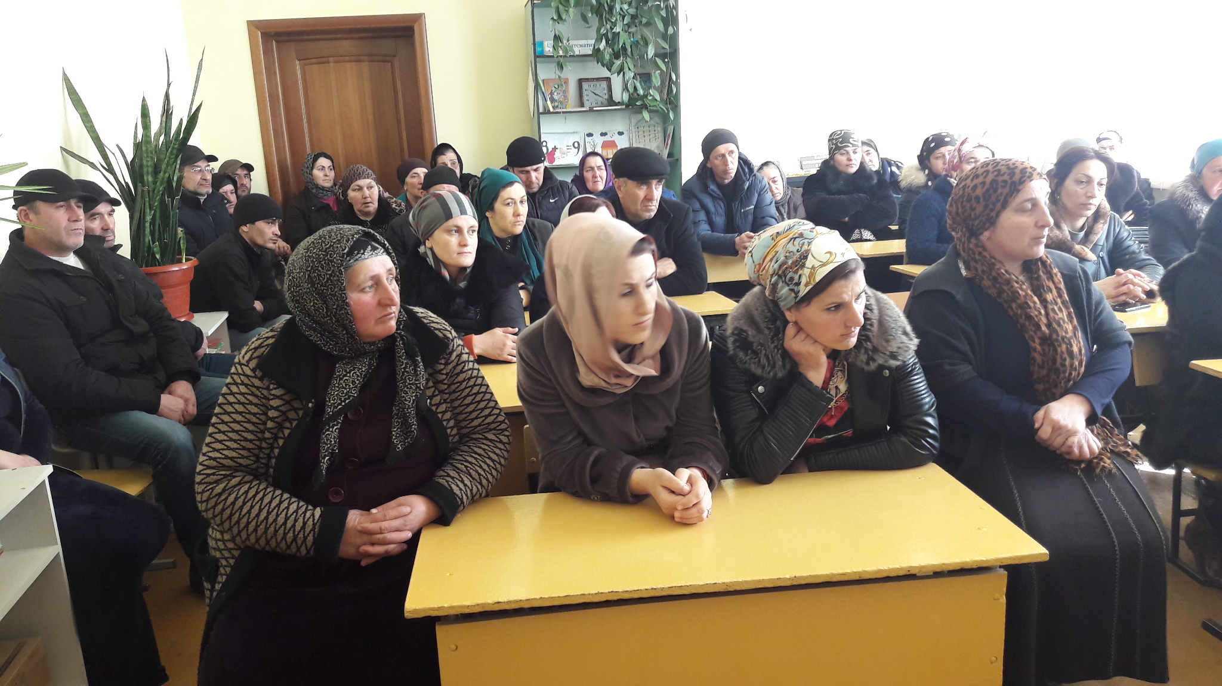
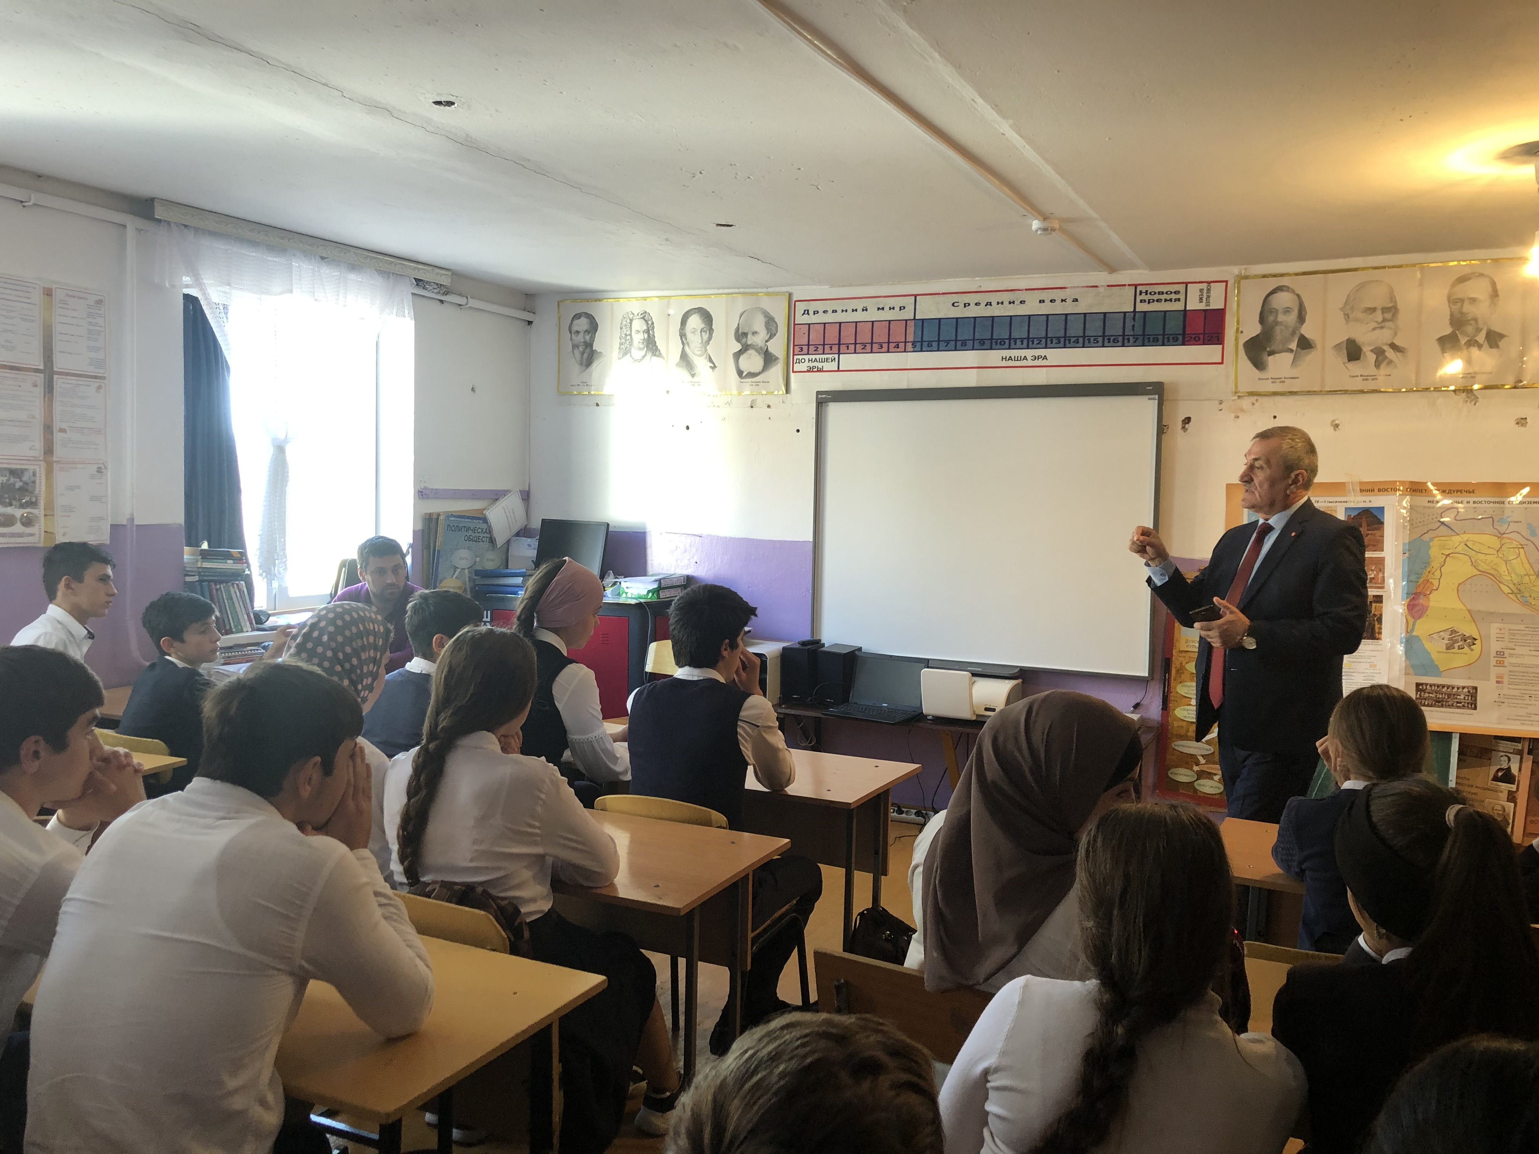
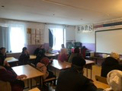

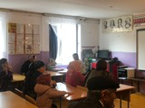

Наркотики: как уберечь от них наших детей.
Цели:
пополнить знания родителей о причинах и признаках употребления подростками наркотических веществ;
убедить родителей в необходимости обсуждения этой проблемы в семье.
Задачи:
помочь родителям получить достоверную информацию о наркотиках и их влиянии на личность;
формировать у родителей понимание значимости данной проблемы в обществе, желание предупредить проблему.
Пояснительная записка.
Здоровье – это бесценный дар, который подарила природа человеку. Здоровье – это самое важное в жизни человека. Без него очень трудно сделать жизнь интересной и счастливой. «Здоровье – это всё, но всё без здоровья – ничто», - сказал Сократ. И с этим просто нельзя не согласиться. На современном этапе злоупотребление алкоголем, наркотиками и другими психотропными веществами приняло характер эпидемии. Количество подростков, употребляющих наркотики, в нашей стране достигло примерно четыре миллиона, среди них один миллион – наркозависимые. И это количество растёт. В чём причины употребления ПАВ несовершеннолетними, как сохранить и укрепить здоровье детей, как сформировать у них стремление к здоровому образу жизни и внутреннюю потребность укреплять своё физическое, психическое и социальное здоровье? Как помочь несовершеннолетним найти пути выхода из лабиринта вредных привычек? Что является главным фактором, влияющим на воспитание и здоровье ребёнка? Решить все эти непростые вопросы поможет профилактическая работа с подростками классных руководителей, учителей, воспитателей, школьных психологов, социальных педагогов, врачей. Но, в первую очередь, решение всех этих вопросов лежит в семье, ведь главный фактор, влияющий на воспитание ребёнка и его здоровье, - это семья. «Ребёнок учится тому, что видит у себя в дому. Родители – пример ему», - писал Себастьян Брандт более двух веков назад в одном из своих стихотворений. Родительский дом и семья являются самыми главными в жизни человека. Это истоки, из которых берёт начало жизнь человека, это – стартовая площадка, которая определяет жизненный путь человека. Нравственные ценности, заложенные в семье, человек пронесёт через всю жизнь. Обращаясь к своему социальному опыту, человек формирует свой стиль жизни, который может быть как благоприятным, так и может препятствовать полноценному социальному становлению личности. От этого зависит здоровье человека, профессиональная карьера, семейное счастье, его жизнь в целом. Поэтому наиболее успешными проводниками идеи здорового и гармоничного развития детей, предупреждающего их обращение к наркотикам и другим психоактивным веществам, могут и должны быть их родители, ведь крепкие семьи и эффективные родители – это предупреждение подростковых и молодёжных проблем.
Огромное значение в проведении профилактической работы с семьями несовершеннолетних по предупреждению употребления ПАВ детьми имеет заранее продуманная и чётко организованная система сотрудничества классного руководителя и родителей. Выделяются две основные формы работы с родителями: индивидуальная и групповая. К групповым формам можно отнести родительские собрания, конференции, вечера вопросов и ответов, тренинги, родительские университеты, клубы. Самой распространённой формой групповой работы с родителями является родительское собрание. Для его проведения привлекаются специалисты разных направлений: врачи, юристы, психологи, социальные педагоги и т. д.
Основные направления работы с родителями по предупреждению употребления ПАВ подростками.
1. Формирование активного отношения родителей к риску употребления наркотиков в среде, в которой растёт и общается их ребёнок.
2. Оказание помощи семье, в которой ребёнок начал употреблять ПАВ.
3. Предупреждение случаев вовлечения подростков в группы наркоманов.
4. Оказание родителям помощи в возвращении ребёнка в семью в случае ухода его из семьи.
5. Предупреждение тактики запугивания несовершеннолетних тяжёлыми осложнениями при употреблении ПАВ.
6. Последствия правового характера употребления ПАВ.
7. Организация на уровне дома, двора, уличного общения благополучной ненаркотической среды, выступающей против антиобщественного поведения детей, распространения среди них алкоголя, наркотиков и других психоактивных веществ.
Цели работы с родителями:
1. Формирование у родителей понимания актуальности проблемы наркомании среди несовершеннолетних, непримиримого отношения к употреблению и распространению наркотиков и других ПАВ.
2. Формирование у родителей навыков в оценке факторов риска наркомании, а также качеств поддерживающего и развивающего поведения в семье и при взаимодействии с детьми.
3. Формирование убеждения у родителей в необходимости обсуждения данной проблемы в семье.
4. Формирование у родителей необходимости воспитывать у детей стремление к здоровому образу жизни и сохранению и укреплению физического, психического и социального здоровья.
Задачи работы с родителями.
1. Знакомить родителей с психологическими особенностями подростка.
2. Привлечь внимание родителей к проблеме наркомании среди подростков.
3. Убеждать родителей в необходимости признавать сложности проблем, с которыми сталкивается ребёнок, а также в необходимости активного обсуждения этих проблем в семье.
4. Обучать родителей умениям и навыкам взаимодействия с ребёнком для поддержания и развития его личностных и семейных ресурсов.
5. Оказывать профессиональную педагогическую, медико-психологическую помощь нуждающимся родителям.
6. Проводить регулярные индивидуальные консультации для родителей и «проблемных» семей по предупреждению ранней алкоголизации, наркотизации, безнадзорности подростков.
Эффективность антинаркотического воспитания подростков во многом зависит от совместной деятельности школы и семьи, как среды, в которой формируются установка и мотивы поведения.
Распространённой формой работы с родителями являются классные родительские собрания, на которых классный руководитель предложит родителям конкретную информацию в соответствии с возрастом детей.
Однако беседы на родительских собраниях должны быть не только информативными. В их содержании должны присутствовать рекомендации и советы нравственного порядка, так как без устойчивого нравственного воспитания ребёнок всегда будет подвержен вредным привычкам. Поэтому необходимо, чтобы классный руководитель вооружал родителей комплексными педагогическими знаниями и основными направлениями воспитания. Комплексная профилактическая работа, включающая информативные и воспитательные мероприятия, проводимая классным руководителем, школой, семьёй дают положительные результаты.

Результатом данного родительского собрания должно стать осознание каждым родителем вредного влияния употребления наркотиков и других ПАВ на организм подростков, на необходимость сохранения здоровья тех, кто ещё не пробовал употреблять наркотики, уберечь детей от пагубного влияния вредных привычек. Каждый родитель должен осознать, что сегодня нашему обществу нужен здоровый, образованный, нравственный человек, способный самостоятельно принимать решения в ситуации выбора прогнозировать их последствия, обладающий развитым чувством ответственности за свою судьбу и судьбу страны. Каждая мать и каждый отец должны воспитать внутреннюю потребность своего ребёнка вести здоровый образ жизни и его стремление сохранить и укрепить своё здоровье.

«Наркоман – не человек, ибо он потерял то, что отличает человека от скотины – разум». (Т. Пен).
Уважаемые родители! Дорогие мамы и папы!
Все мы родом из детства. Всё – плохое и хорошее – получает человек в семье. Именно семья была, есть и, по-видимому, всегда будет основополагающей средой формирования личности ребёнка, средой формирования его социального опыта. Особенность влияния семьи состоит в том, что оно осуществляется постоянно, длительное время и в самых различных условиях и ситуациях. Дома человек отдыхает и трудится, занимается любимым делом. Всё это происходит постоянно, многие годы и это создаёт определённые правила, жизненные установки. Привычки, сложившиеся в семье, так сильны, что, даже осознавая порой их отрицательное влияние, человек всю жизнь не может от них освободиться.
Сегодня нам предстоит разговор об одной из самых актуальных проблем современной молодёжи. Речь идёт о проблеме наркомании среди подростков. Мы будем говорить о проблеме, которая касается всех нас, родителей, учителей, общественность, от которой каждый из нас хочет отгородиться, думая, что это никогда нас не коснется. Но Сенека был прав, говоря: «Что есть благо? Знание. Что есть зло? Незнание». Что нужно знать об этом? Как уберечь своего ребёнка от этой трагедии? На эти и многие другие вопросы мы постараемся ответить в ходе нашего собрания.
Чтобы противостоять злу, надо много о нем знать, надо быть сильнее его. О детской наркомании пишут газеты и журналы, этой теме посвящаются радио- и телепередачи, снимаются фильмы. Пристальное внимание к проблеме вполне объяснимо – рост числа наркоманов не может не тревожить. Количество подростков, употребляющих наркотики, в нашей стране достигло примерно четыре миллиона, среди них один миллион – наркозависимые. И это количество растёт.
Что же мы должны сегодня знать о наркомании? Наркомания – это глобальная проблема, которая носит общественный характер и поражает больше всего подростков, отличающихся неустойчивой психикой. Каковы причины, по которым подростки впервые пробуют наркотики, какова позиция, которую должны занять родители, желая противостоять этому злу? Итак, наркотики сегодня стали реальностью, их опасность связана с тремя основными моментами:
1) Наркотик — это средство, которое постоянно увеличивает потребности его использования. Наркомания, токсикомания — это прием ядов, которые, становясь частью обменных процессов организма, вызывают потребность принимать все новые и более крупные дозы.
2) Привязанность к наркотику, токсикомания ведут к быстрой деградации личности подростка, который готов любыми методами добыть вещество, идет на совершение преступления, не останавливаясь ни перед чем. При этом в 90% случаев судам не удается выяснить источников и заправил наркобизнеса.
3) Наркомания и токсикомания ведут к понижению работоспособности, движения делаются замедленными, внимание рассеянным, реакция на любой раздражитель становится неадекватной, подросток теряет
ориентиры во внешнем мире, происходит нравственная и интеллектуальная деградация.
Коварство наркотиков состоит в том, что расплата за их употребление неотвратима. Вот некоторые данные медицины: «У подавляющего большинства наркоманов нарушаются детородная и половая функции. Так, из 344 обследованных наркоманов (средний возраст 31,3 года) 161 больной никогда не состоял в браке, стабильный брак отмечен только у 41 больного. Все обследованные в потомстве оставили 89 детей (они родились до злоупотребления наркотиками), но в стабильной семье жили только 26 детей, при этом уровень воспитания и внутрисемейных отношений был значительно ниже необходимого для формирования здоровой личности. После начала увлечения наркотиками 89 % обследованных молодых людей не имели постоянной семьи. Дети наркоманов от рождения зависимы от наркотиков и у них чаще всего развиты пороки внутренних органов. Кроме этого, у детей наркоманов большой риск психических заболеваний и плохая учебная успеваемость. Эти дети отличаются также асоциальным поведением».
Каждый год на подпольные рынки нашей страны поступают новейшие разновидности наркотических препаратов. В России на почве наркомании совершается более 20 тысяч преступлений. За 5 последних лет общее количество изъятых наркотиков выросло от 12 до 85 тонн. По данным социологических опросов 12% школьников в возрасте до 16 лет хотя бы один раз в жизни пробовали наркотики, 1% употребляют их регулярно. Представители криминальной среды крайне заинтересованы, чтобы первый опыт подростка по употреблению наркотика повторился. Ведь это не просто деньги, а это очень большие деньги.
Наркомания – это болезнь, которая заключается в том, что все физическое и душевное состояние человека, его самочувствие оказывается в постоянной зависимости от введения наркотика, его наличия или отсутствия в организме. Вся жизнь больного направляется на поиски, добычу наркотиков. Больной становится рабом наркотика, а наркотик убивает его. Продолжительность жизни наркомана редко превышает 35-40 лет.
Какие же опасности, связанные с употреблением наркотиков, подстерегают наших детей?
- передозировка ведёт к потере сознания и даже смерти;
- частые аварии в состоянии наркотического опьянения;
- привыкание, физическая и психологическая зависимость;
- растерянность, эйфория, галлюцинации, которые приводят к смертельному исходу;
- повышенная эмоциональная возбудимость и нерациональное поведение;
- провалы памяти;
- частые головокружения после принятия наркотика;
- мгновенная смерть (чистый кокаин);
- СПИД и другие сопутствующие заболевания;
- потеря интереса, стремлений, лень (марихуана);
- врождённые дефекты у будущих детей;
- физические и психические нарушения;
- повторная тяга к наркотикам после длительного перерыва в их употреблении (ЛСД и «Ангельская пыль»).
Почему подростки наиболее подвержены наркомании? В подростковом возрасте очень хочется:
- освободиться от постоянного контроля взрослых, который
сопровождается недоверием и подозрительностью;
- соответствовать необоснованно предъявляемым обвинениям;
- освободиться от взрослых обязанностей;
- вкусить запретный плод, о котором так много говорят;
- соответствовать нормам и ценностям референтной группы;
- казаться сильным и умеющим всё, не бояться взрослых.
Каковы же причины начала употребления наркотиков? Выделяются следующие причины:
1. Недостаточное воспитание нравственно-этических качеств.
2. Бесплатное предложение попробовать наркотик.
3. Из любопытства.
4. Не осознает пагубности и вредности привычки, реакция на которую в
15—20 раз выше, чем на алкоголь.
5. Низкая самооценка подростка, отсутствие эмоциональной
уравновешенности, неспособность противостоять различным внешним
ситуациям.
6. Стремление уйти от тоски и одиночества.
7. Своеобразная мода в современном обществе на наркотики.
Каждый родитель должен хорошо представлять признаки пристрастия ребенка к наркотикам:
1. Сложность взаимоотношений со старшими или отсутствие контроля со стороны родителей
2. Отдельные подростки стремятся проявить себя или выделиться в коллективе сверстников любой ценой — из-за того, что привыкли к повышенному вниманию в семье.
У них возникает потребность удивить, совершить, сделать то, чего не делали до этого другие подростки.
3. Нередко взрослые используют силу принуждения, особенно к слабовольным подросткам, либо к подросткам, лишенным внимания взрослых.
Широкая доступность наркотиков стала реальностью нашей жизни. Без особого труда наркотики можно найти на молодежных вечеринках, в местах молодежных «тусовок». Сегодня от риска употребления наркотиков не застрахован никто. И все-таки, почему один подросток становится наркоманом, а другой - нет? Причин много, в том числе и неблагополучная обстановка дома, в семье, и ничем не занятое свободное время, и множество других причин. Например, миф о «легких» наркотиках и даже дань моде. Каждый из наркоманов по-своему приходит к этому. Вот только уйти, расстаться с наркотиками очень трудно. Кроме того, многие родители просто не знают признаков этого заболевания, не замечают начальной стадии болезни, спохватываются, когда уже все запущено. Поэтому важно не «проспать» период начала употребления подростками наркотиков. Могу назвать ряд признаков, проявление которых должно стать поводом для более внимательного отношения к подростку и его проблемам:
- лживость, изворотливость подростка; следы от уколов, порезы;
- увеличение суммы денег на карманные расходы;
- исчезновение из дома денег, вещей;
- смятая фольга, иглы; — «стеклянные глаза»;
- расширенные или суженые зрачки;
- неожиданные перемены настроения от оживленного состояния к вялому;
- раздражение, агрессивность, вспыльчивость или чрезмерная болтливость;
- потеря аппетита, снижение веса;
- потеря интереса к прежним увлечениям, к учебе, спорту;
- резкое изменение круга общения;
- ослабление способности и поддержания достаточного уровня активного
внимания, нехарактерные приступы сонливости;
- необычные пятна, запахи на теле и одежде;
- появление скрытности в поведении;
- отказ сообщать о местах, где он бывает, или куда пошел;
- невнятная речь;
- частый, беспричинный кашель;
- прогулы занятий, снижение успеваемости;
- внешняя неопрятность;
- безответственность – невыполнение обещания.
Семья действительно может выступать как фактор формирования преднаркотической личности подростка. Практически во всех таких семьях можно обнаружить некоторые характерные особенности:
1. Чрезмерно эмоциональное, ранимое, болезненное отношение
подростков к своим родителям и их проблемам. Если при этом в семье
холодна в общении мать, то ситуация приобретает наибольшую остроту.
2. Непоследовательность в отношениях с подростком: подростка то
приближают к себе, то отдаляют, независимо от особенностей его
поведения.
3. Нередко наблюдается конформизм родителей, вплоть до готовности
идти на поводу у подростка: «Я сделаю так, как хочешь, только
отстань...» или «Что тебе еще нужно, у тебя есть все...».
4. Незнание круга общения подростка.
Сколь бы сильно ни отличались друг от друга подобные семьи, их объединяет общая черта - супруги и другие члены семьи говорят, думают, рассуждают на одном уровне, а взаимодействуют, чувствуют, переживают на другом. Образуется как бы скрытый своеобразный подтекст семейных отношений. Неизбежными становятся тотальное недоверие, конфликтность, лживость. Именно в этом подтексте может скрываться причина, провоцирующая наркотизацию подростка.
Кстати, любопытная информация для занятых родителей: для полноценного общения с подростком, по данным психологических исследований, требуется 15 минут неформального общения в день. Всего 15 минут и многие семейные проблемы не возникают.
Вполне понятно, что сознание родителей сконцентрировано на трагедии их ребенка. Такая зацикленность, сопряженная с глубокими эмоциональными переживаниями, приводит к тому, что вольно или невольно родители стремятся затрагивать в разговорах с подростком вопросы его наркотической зависимости. Однако упорное возвращение к этой теме, проявление недоверия к подростку, попытки застать его врасплох, обыскивание создают ситуацию постоянного психологического напряжения. Наоборот, крайне важно, чтобы все, что происходит дома, способствовало формированию у подростка готовности и желания избавиться от наркомании. Не нужно скандалить и обвинять подростка. Чувство вины чрезвычайно неконструктивно. Ни один наркоман не расстался с наркотиками из чувства вины. По мере формирования зависимости от наркотика у подростка складывается особый способ отношений с родителями. Подростки-наркоманы хотят, чтобы их постоянно спасали, они привыкают быть самыми несчастными или самыми виноватыми. Не следует потакать этому. Надо вести активный образ жизни, встречаться с друзьями, активно отдыхать. Нельзя порывать контакты с подростком. Он должен чувствовать, что вы его любите, что он вам дорог. Ни в коем случае нельзя создавать ситуацию, когда его избавление от наркотиков нужно вам больше, чем ему самому. Не причитайте, не брюзжите, не опускайте рук. Нытье и занудство только раздражают подростка или перестают им замечаться. Залог успеха - оптимизм и активность.
Нужно знать, что употребление наркотиков может привести к тому, что у подростка сформируется особый, наркоманский тип поведения. Наркоман часто пытается убедить родителей, что он хочет заняться чем-то серьезным: учебой, работой, спортом или хобби. При этом наркоман может быть весьма убедительным и эмоциональным. Взрослые невольно вовлекаются в игру, но чем больше они радуются его энтузиазму, тем более он сам чувствует себя так, словно уже осуществил свое намерение. Обычно этим всё и ограничивается. Вот тогда родители чувствуют себя обманутыми, а подростки – несостоятельными. Поэтому ко всему, что говорит наркоман, нужно относиться спокойно, сдержанно. Родителям следует отказаться от вредящей подростку «защиты». Вот какой совет дают родители бывших наркоманов и сами бывшие наркоманы. Вы можете твердо сказать: «Мы тебя любим и поэтому говорим: «Хочешь страдать - страдай. Не хочешь - ищи пути спасения. Отныне твои проблемы - только твои. Ты сам несешь ответственность за свои действия». Сказать и вести себя соответственно. Если так скажете - он запаникует. Возможно, уйдет в надежде, что вы будете его искать. Будьте спокойны - вернется, но уже с другим отношением к вам, с намерением выздоравливать. Не доводите себя до нервного истощения «любовью» к ребенку, надо подумать о своем душевном равновесии. Пообещайте ребенку моральную (не материальную) поддержку, а не отстранение его от ответственности в процессе на пути к его же избавлению. Воспринимайте подростка таким, каков он есть, уважайте, независимо от его прошлых ошибок. Подростку нужна искренность и откровенность, не нужно бояться проявлений своих чувств и эмоций. Исследования показали, что многих детей удерживает от употребления наркотиков чувство юмора, целеустремленность, стрессоустойчивость, доверительное отношение, по крайней мере, с одним взрослым человеком, помимо родителей.
Уважаемые родители! Помните, что для предотвращения наркомании и токсикомании вам необходимо выполнять следующие функции:
первая — прививать сыну или дочери самостоятельность в поступках, воспитывать безопасное и ответственное поведение, обучать методам самоуправления;
вторая — формировать у них убеждение во вреде наркотических веществ, огромной опасности их употребления и фатальной неизбежности жестокой расплаты за это;
третья — осуществлять текущий антинаркотический контроль;
четвёртая – пропагандировать здоровый образ жизни, быть примером для детей в этом направлении.
«Не думайте, что вы воспитываете ребёнка только тогда, когда с ним разговариваете, или поучаете его, или приказываете ему. Вы воспитываете его в каждый момент его жизни … Как вы одеваетесь, как вы разговариваете с другими людьми о других людях, как вы радуетесь и печалитесь, как вы смеётесь – всё это имеет для ребёнка большое значение… в воспитании нет пустяков. Мелочи действуют регулярно, ежедневно, ежечасно», - напоминает нам педагог А.С. Макаренко.
Наши дети испытывают на себе влияние всех членов семьи даже в тех случаях, когда кто-то из родителей как бы устранился от прямого воспитательного воздействия. Ребёнок очень чутко и быстро улавливает даже малейшие нюансы в отношениях родителей, которые в дальнейшем становятся основой выбора его собственного стиля поведения.
Поэтому важной задачей всех родителей должно стать формирование верных взаимоотношений с детьми, которые будут способствовать развитию их личности. От того, на что и как направлено воспитание семьи, во многом будет зависеть результат воспитания.
Дорогие мамы и папы! Позвольте дать вам несколько советов. Для того чтобы избежать проблем, связанных с употреблением наркотиков вашими детьми, помните:
1. Вы должны быть своему ребёнку самым близким человеком, независимо
от тех трудных ситуаций, в которые он может попадать.
2. Если ребёнок выходит из-под вашего контроля, не замалчивайте
проблему, идите к людям и специалистам, чтобы её решить.
3. Если ваш ребёнок курит, пьёт спиртные напитки, вы не застрахованы
от того, что он может начать принимать наркотики.
4. Если вашему ребёнку плохо дома, если он живёт в мире ссор и
скандалов, то он может оказаться в компании, которая научит его, как
уйти в мир счастья и покоя с помощью наркотиков.
5. Наблюдайте за поведением и состоянием здоровья вашего ребёнка.
6. Если ваш ребёнок испытывает необъяснимую тошноту, возбуждение,
бред, галлюцинации, вам необходимо срочно обратиться
к специалистам.
7. Старайтесь не отмахиваться от вопросов вашего ребёнка, будьте всегда
справедливыми и честными в оценке его поступков и действий.
8. ПОМНИТЕ! Если ребёнок принимает наркотики, значит,
в его воспитании вы допустили серьёзные просчёты. Не усугубляйте их!
9. Будьте внимательны к своим детям, но при этом не забывайте, что быть
внимательным к ребёнку – это не значит пристально следить за каждым
его шагом и подозревать во всём плохом. Это значит – любить и
поддерживать его.

Уважаемые родители! Здоровый образ жизни, к большому сожалению, не занимает пока первое место в иерархии потребностей и ценностей человека в нашем обществе. Но если мы научим наших детей с самого раннего возраста ценить, беречь и укреплять своё здоровье, если мы будем своим личным примером демонстрировать здоровый образ жизни, то только в этом случае можно надеяться, что будущие поколения будут более здоровы и развиты не только личностно, интеллектуально, духовно, но и физически. Если раньше говорили: «В здоровом теле – здоровый дух», то не ошибётся тот, кто скажет, что без духовного не может быть здорового. Наша с вами задача, задача и учителей и родителей, состоит в том, чтобы воспитать зрелую в социальном отношении личность, которая в любой ситуации сможет противостоять наркотическому соблазну.
Уважаемые мамы и папы!
Я убеждена, что каждый из вас желает сделать всё возможное, чтобы его ребёнок рос здоровым, чтобы он вёл здоровый образ жизни. А что такое здоровый образ жизни? Здоровый образ жизни – это образ жизни отдельного человека с целью профилактики болезней и укрепления здоровья. Это активное участие в трудовой, общественной, семейно-бытовой, досуговой форме жизнедеятельности человека. Так давайте же всегда помнить об этом и вместе будем противостоять вовлечению наших детей в компанию употребляющих наркотики и другие ПАВ подростков.
А сейчас я предлагаю сформулировать принципы поддержки наших детей и внести их в решение нашего родительского собрания:
- терпение;
- внимание;
- тактичность и деликатность;
- точное использование слова как важного инструмента в отношениях,
- умение поставить себя на место ребенка;
- гибкая система контроля, не довлеющая над сознанием подростка, а поддерживающая его;
- ознакомление подростка с научными фактами и сведениями о вреде наркотиков, курения и алкоголя.

(Подведение итогов родительского собрания)

Список литературы:
1. Колесов Д.В. Не допустить беды.
2. Ковалько В.И. Здоровьесберегающие технологии. 2004.
3. Битенский В.С. Наркомания у подростков. 1988.
4. Веденеева И. У черты.
5. Ураков И.Г. Наркомания: мифы и действительность. 1990.
6. Бенюмов В.М., Костенко О.Р., Флоренсова К.М. Вред алкоголя,
никотина и наркотиков. 1989.
7. Буянов М.И Размышления о наркомании. 1998.

Приложение.

Памятка № 1.
Характерные черты, присущие несовершеннолетним с формированием психологической зависимости от ПАВ:
- лживость, изворотливость подростка; следы от уколов, порезы;
- увеличение суммы денег на карманные расходы;
- исчезновение из дома денег, вещей;
- смятая фольга, иглы; — «стеклянные глаза»;
- расширенные или суженые зрачки;
- неожиданные перемены настроения от оживленного состояния к вялому
состоянию;
- раздражение, агрессивность, вспыльчивость или чрезмерная болтливость;
- потеря аппетита, снижение веса;
- потеря интереса к прежним увлечениям, к учебе, спорту;
- резкое изменение круга общения;
- ослабление способности и поддержания достаточного уровня активного
внимания, нехарактерные приступы сонливости;
- необычные пятна, запахи на теле и одежде;
- появление скрытности в поведении;
- отказ сообщать о местах, где он бывает, или куда пошел;
- невнятная речь;
- частый, беспричинный кашель;
- прогулы занятий, снижение успеваемости;
- внешняя неопрятность;
- безответственность – невыполнение обещания.
Памятка № 2.
Чтобы избежать проблем, связанных с употреблением наркотиков вашими детьми, помните:
1. Обсуждайте в вашей семье проблему наркомании среди детей, её
негативные стороны.
2. Вы должны быть своему ребёнку самым близким человеком, независимо
от тех трудных ситуаций, в которые он может попадать.
3. Если ребёнок выходит из-под вашего контроля, не замалчивайте
проблему, идите к людям и специалистам, чтобы её решить.
4. Если ваш ребёнок курит, пьёт спиртные напитки, вы не застрахованы
от того, что он может начать принимать наркотики.
5. Если вашему ребёнку плохо дома, если он живёт в мире ссор и
скандалов, то он может оказаться в компании, которая научит его, как
уйти в мир счастья и покоя с помощью наркотиков.
5. Наблюдайте за поведением и состоянием здоровья вашего ребёнка.
7. Если ваш ребёнок испытывает необъяснимую тошноту, возбуждение,
бред, галлюцинации, вам необходимо срочно обратиться
к специалистам.
8. Старайтесь не отмахиваться от вопросов вашего ребёнка, будьте к нему
справедливы и честны в оценке его поступков и действий.
9. Установите с вашим ребёнком психологический контакт, основанный на личностном доверии. Процесс общения с ребёнком должен протекать в корректной форме и спокойной обстановке.
10. Подросток должен ощущать эмоциональную поддержку, чувствовать восприятие себя окружающими как личности, нельзя акцентировать внимание на его отрицательных личностных проявлениях, а необходимо делать упор на положительных.
11. ПОМНИТЕ! Если ребёнок принимает наркотики, значит,
в его воспитании вы допустили серьёзные просчёты. Не усугубляйте их!
12. Будьте внимательны к своим детям, но при этом не забывайте:
быть внимательным к ребёнку – это не значит пристально следить за каждым его шагом и подозревать во всём плохом. Это значит – любить и
поддерживать его.

Приложение № 3.
Ранние признаки употребления наркотических и других ПАВ.
- если подросток стал скрытен, надолго исчезает из дома, не сообщая, где находится;
- поздно и с трудом засыпает и утром с трудом встаёт;
- стремиться уединиться;
- потерял былой интерес к учению, к любимым занятиям;
- не знакомит вас с новыми друзьями, ведёт «зашифрованные» разговоры по телефону;
- может без спроса взять деньги или ценные вещи и вынести их дома;
- стал неопрятным, не следит за собой, не соблюдает элементарных правил гигиены;
- употребляет новые слова, которых раньше не было в лексиконе;
- неумеренно много ест или наоборот, существенно потерял в весе;
- в доме появляются непривычные предметы: закопчённые ложки, спиртовки, стеклянные трубочки, шприцы и другие предметы.
Уважаемые родители, помните!
Приём наркотических и других ПАВ приводит к резкому изменению поведения подростков – воинственности, повышенной активности, возбуждению, нарушению возможности отнестись к себе критично, невозможности усваивать учебный или иной материал. Ребёнок или подросток очень напряжён, беспокоен, тревожен вплоть до паники, враждебен, способен к агрессии и насилию.

